

Decide quién accede a tu MCP
Tu MCP tiene herramientas increíbles, pero… las puede usar todo el mundo?

Es hora de poner seguridad con autenticación
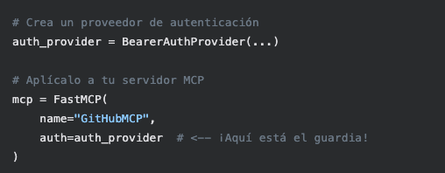
Creamos un proveedor de autenticación
Crea un servidor MCP con autenticación
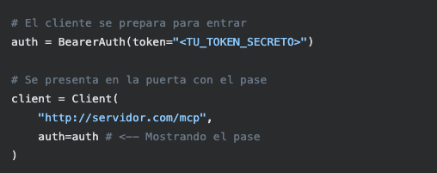
Añadimos el proveedor al cliente
Añade la autenticación a tu cliente
- Un cliente muestra su token.
- El guardia lo escanea, se vuelve verde ✅.
- La puerta se abre.
- Texto: ¡Acceso Concedido!
Conexión aprobada
- Otro cliente intenta entrar sin token.
- El guardia lo bloquea, se vuelve rojo ❌.
- La puerta permanece cerrada.
- Texto: ¡Acceso Denegado!
Conexión denegada

